

**PyColoryMetric**

Fakultas : FTI

Program Studi : TEKNIK INFORMATIKA

Tatap Muka



Kode Matakuliah : 41253301

Disusun oleh : Kenedi Peres

# ABSTRAK

Program ini memiliki tujuan untuk menganalisis perbedaan warna antara gambar target dan gambar hasil cetakan menggunakan metode konversi warna RGB ke CMYK, serta mengukur perbedaan warna dengan pendekatan delta E CIE76. Dengan mengunggah dua gambar untuk dianalisis, kemudian program ini akan menghitung kepadatan warna pada channel warna CMYK dan solidaritasnya pada masing-masing gambar. Hasil perbandingan antara gambar target dan hasil ditampilkan melalui visualisasi gambar, statistik kepadatan warna, dan perbandingan grafis untuk memudahkan interpretasi perbedaan warna. Program ini dapat digunakan untuk analisis kualitas pencetakan dan pengolahan gambar dengan mendalam, khususnya dalam industri percetakan atau desain grafis.

**Kata Kunci :** Warna RGB, Warna CMYK, delta E CIE76, Density, Soliditas, Percetakan, Desain grafis

# KATA PENGANTAR

Puji dan syukur senantiasa kami ucapkan kepada Tuhan YME atas rahmat-Nya sehingga kami dapat menyelesaikan hasil Project sebagai salah satu syarat kelulusan untuk mata kuliah pengantar kecerdasan buatan.

Tidak lupa, kami mengucapkan terima kasih kepada Bapak Muhammad Iqbal Habibie,.Skom, MT, Ph.D Selaku Dosen pengampu untuk Mata Kuliah Pengantar Kecerdasan Buatan yang telah membimbing dan membantu kami dalam proses penyusunan Project Pycolorymetric. Ucapan terima kasih juga kami sampaikan kepada teman-teman yang telah membantu baik secara moral maupun material sehingga Project ini dapat diselesaikan.

Project ini bertujuan untuk menganalisis perbedaan warna antara gambar target dan gambar hasil cetakan dengan menggunakan metode konversi warna RGB ke model warna CMYK. Dengan memanfaatkan teknik analisis colorimetric, program ini dapat menghitung perbedaan warna (dalam satuan Delta E), kepadatan warna, serta solidaritas warna pada komponen CMYK. Hasil dari analisis ini diharapkan dapat memberikan wawasan tentang kualitas dan akurasi hasil cetakan berdasarkan perbandingan antara gambar target dan gambar hasil cetakan yang diunggah.

Penulis menyadari bahwa masih ada kekurangan dan kesalahan dalam karya tulis yang disusun. Oleh karena itu penulis mohon maaf atas kesalahan tersebut. Kritik dan saran dari pembaca senantiasa ditunggu oleh penulis guna meningkatkan kualitas tulisan ke depannya.

Jakarta, 25 Desember 2024

Kenedi Peres

# DAFTAR ISI

**ABSTRAK 2**

**KATA PENGANTAR 3**

**DAFTAR ISI 4**

[**BAB I  
PENDAHULUAN 5**](#)

**1.1 Latar Belakang 5**

**1.2 Rumusan Masalah 5**

**1.3 Tujuan Masalah 6**

[**BAB II  
HASIL DAN PEMBAHASAN 7**](#)

**2.1 Pengertian Warna 7**

**2.2 Warna RGB 7**

**2.3 Warna CMYK 8**

**2.4 Densitas Warna 9**

**2.5 Soliditas Warna 9**

**2.6 Cara Kerja Program Pycolorymetric 9**

**2.7 Hasil Analisis 10**

[**BAB III  
PENUTUP 14**](#)

**3.1 Kesimpulan 14**

**3.2 Saran 14**

[**BAB IV  
DAFTAR PUSTAKA 15**](#)

**GAMBAR**

**Gambar 1 7**

**Gambar 2 7**

**Gambar 3 10**

**Gambar 4 11**

**Gambar 5 12**

**Gambar 6 12**

**Gambar 7 13**

# BAB I PENDAHULUAN

**1.1 Latar Belakang**

Dalam dunia desain grafis dan percetakan, akurasi warna merupakan salah satu faktor kunci dalam menghasilkan hasil cetak yang sesuai dengan ekspektasi. Proses pencetakan sering kali menghadapi tantangan dalam memastikan warna yang tercetak pada material kertas sesuai dengan *final artwork* yang ditampilkan di layar monitor. Hal ini disebabkan oleh perbedaan antara model warna yang digunakan dalam desain digital (RGB) dengan model warna yang digunakan dalam pencetakan (CMYK). Oleh karena itu, dibutuhkan suatu metode yang dapat menganalisis dan membandingkan warna secara akurat antara gambar target dan gambar hasil untuk mengetahui sejauh mana perbedaan yang terjadi.

Selain itu, dalam proses desain grafis dan percetakan, penting untuk memonitoring dan mengukur parameter warna seperti kepadatan dan solidaritas warna. Kepadatan warna menggambarkan sejauh mana intensitas warna yang terdapat pada suatu gambar, sementara solidaritas mengukur seberapa konsisten atau variatif distribusi warna tersebut. Kedua faktor ini sangat penting untuk menentukan kualitas dan keseragaman hasil cetak.

Dengan latar belakang tersebut, program ini dikembangkan untuk menyediakan solusi dalam menganalisis perbedaan warna menggunakan konversi RGB ke CMYK dan mengukur kepadatan serta solidaritas warna. Program ini diharapkan dapat memudahkan para profesional di bidang percetakan, desain grafis, serta pengolahan citra digital untuk mengevaluasi kualitas warna secara lebih objektif dan mendalam.

**1.2 Rumusan Masalah**

Dalam industri percetakan dan desain grafis, perbedaan warna antara gambar digital (RGB) dan hasil cetakan (CMYK) sering kali menjadi masalah yang dapat memengaruhi kualitas hasil akhir. Beberapa permasalahan yang sering muncul adalah:

1. Bagaimana cara mengukur perbedaan warna secara objektif antara gambar target dan gambar hasil menggunakan metode yang tepat?
2. Bagaimana cara menganalisis kepadatan warna dan solidaritas warna (cyan, magenta, yellow, black) pada gambar target dan gambar hasil?
3. Bagaimana cara memvisualisasikan perbandingan perbedaan warna secara efektif untuk menilai kualitas hasil cetakan?

**1.3 Tujuan Masalah**

Tujuan dari pengembangan program ini adalah untuk:

1. Mengukur dan membandingkan perbedaan warna antara gambar target dan gambar hasil dengan menggunakan metode Delta E CIE76.
2. Menganalisis kepadatan dan solidaritas warna pada gambar target dan gambar hasil untuk memberikan gambaran yang lebih jelas mengenai kualitas warna yang di output mesin cetak.
3. Menyediakan visualisasi yang jelas dan statistik yang berguna untuk membandingkan perbedaan warna antara gambar target dan gambar hasil, sehingga memudahkan dalam menilai kualitas dan kesesuaian warna pada proses percetakan.

# BAB II HASIL DAN PEMBAHASAN

**2.1 Pengertian Warna**

Warna adalah elemen visual yang sangat berpengaruh dalam kehidupan manusia. Tidak hanya sekadar keindahan, tetapi juga memiliki makna, emosi, dan daya tarik tersendiri. Secara umum, sebuah warna dapat dilihat dari persepsi yang berbeda-beda pada setiap orang. Dimana beberapa orang ada yang menyukai warna tertentu dan juga tidak menyukai beberapa warna.

Menurut Kamus Besar Bahasa Indonesia (KBBI), warna adalah kesan yang diperoleh mata dari cahaya yang dipantulkan benda-benda sehingga membentuk corak warna seperti biru dan hijau. Warna adalah spektrum tertentu yang berada di dalam suatu cahaya putih sempurna. Identitas pada warna ini ditentukan oleh panjang gelombang cahaya.

**2.2 Warna RGB**

**Gambar 1**.  
*Bentuk Visual Warna RGB***Sumber :** <https://solusiprinting.com/apa-itu-model-warna-rgb-nih-penjelasan-lengkapnya/>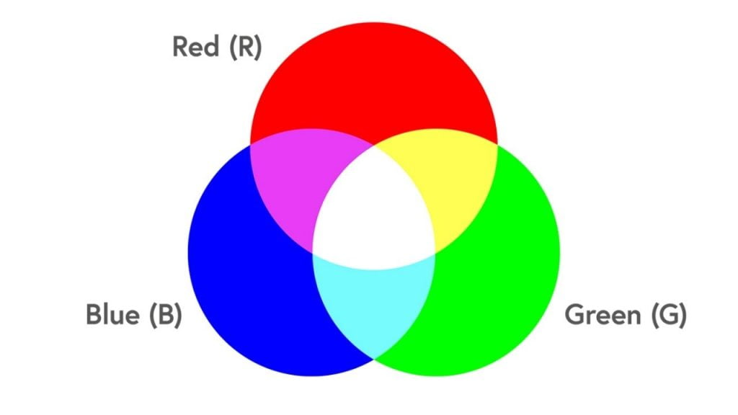

Warna RGB merupakan singkatan dari Red, Green, Blue. RGB adalah sistem warna aditif yang digunakan untuk menghasilkan warna pada layar monitor, televisi dan perangkat digital lainnya. Konsep dasar di balik sistem warna RGB adalah bahwa ketika ketiga warna primer ini digabungkan dalam intensitas yang berbeda. Warna-warna ini dapat menciptakan spektrum warna yang luas. Setiap warna dalam sistem RGB direpresentasikan oleh kombinasi intensitas merah (Red), hijau (Green) dan biru (Blue). Setiap komponen warna memiliki rentang intensitas dari 0 hingga 255. Intensitas 0 mewakili ketiadaan warna dan 255 mewakili intensitas maksimum untuk warna tersebut. Dengan mengatur intensitas ketiga warna ini, kamu dapat menghasilkan berbagai warna yang diinginkan.

**2.3 Warna CMYK**

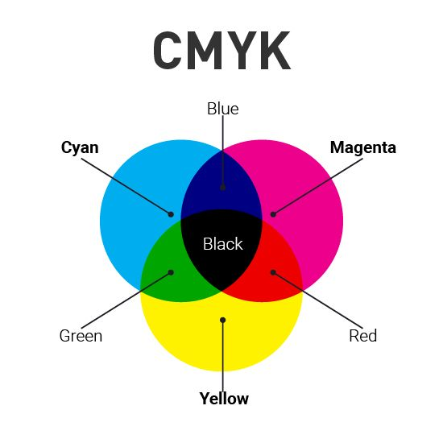**Gambar 2.**   
*Bentuk Visual Warna CMYK***Sumber :** [*https://soerabaja45.co.id/apa-itu-cmyk-dan-rgb-yuk-pahami-dulu-sebelum-cetak/*](https://soerabaja45.co.id/apa-itu-cmyk-dan-rgb-yuk-pahami-dulu-sebelum-cetak/)

Warna CMYK merupakan singkatan dari Cyan, Magenta, Yellow dan Key (Black). Warna CMYK adalah sistem warna substraktif yang digunakan dalam industri percetakan untuk menciptakan warna pada kertas cetak. Sistem warna CMYK didasarkan pada konsep bahwa ketika tiga warna primer Cyan, Magenta Yellow yang dicampurkan bersama-sama, kemudian akan menghasilkan warna hitam. Akan tetapi hasil dari pencampuran ketiga warna primer tersebut cenderung menghasilkan warna yang terlalu redup dan tidak cukup hitam solid. Oleh karena itu, warna hitam ditambahkan sebagai komponen keempat dalam sistem warna CMYK. Warna hitam ini kemudian dikenal sebagai Key (K), untuk meningkatkan kekuatan dan ketajaman warna.  
Setiap warna dalam sistem warna CMYK direpresentasikan oleh persentase tintanya. Cyan, Magenta dan Yellow masing-masing memiliki kotak tinta sendiri dengan persentase yang berbeda-beda, yang digunakan untuk mencampurkan warna. Warna hitam (Key) memiliki kotak tinta sendiri dengan persentase maksimum untuk menciptakan warna hitam yang kuat. Dalam praktiknya, setiap warna dalam desain grafis harus dikonversi ke dalam mode warna CMYK sebelum dicetak. Hal ini karena warna pada layar komputer atau perangkat digital mungkin terlihat berbeda dengan warna pada kertas cetak.

Konversi warna ini akan memastikan bahwa warna yang tercetak sesuai dengan warna yang dimaksudkan dalam *Final Artwork*. Dengan demikian, komposisi dan intensitas warna pada hasil cetak nantinya akan sama persis dengan apa yang ada di dalam *Final Artwork*.

**2.4 Densititas Warna**

Ukuran intensitas suatu warna (cyan, magenta, yellow, black) dalam gambar, yang dihitung berdasarkan rata-rata nilai komponen warna di seluruh piksel gambar. Kepadatan ini diukur dalam persentase, yang mencerminkan sejauh mana komponen warna tertentu mendominasi dalam gambar, dan dapat digunakan untuk menganalisis kualitas dan akurasi warna dalam aplikasi percetakan atau pengolahan gambar. Untuk menghitung density warna, untuk menghitung rata-rata nilai intensitas dari setiap komponen warna (C, M, Y, K) di seluruh piksel dalam gambar. Setelah itu, nilai rata-rata ini dikalikan dengan 100 % untuk mendapatkan persentase kepadatan warna pada formula Density untuk masing-masing komponen warna (C, M, Y, K):

**Density Color = ( Rata-rata Nilai Komponen / 1 ) × 100 %**

**2.5 Soliditas Warna**

Soliditas warna dalam konteks analisis gambar atau pengolahan citra merujuk pada seberapa konsisten atau tersebarnya intensitas suatu warna dalam sebuah gambar. Secara umum, soliditas warna menggambarkan tingkat keragaman atau variasi dalam distribusi nilai suatu warna (misalnya, Cyan, Magenta, Yellow, Black dalam model CMYK) di seluruh gambar. Jika sebuah warna memiliki soliditas rendah, artinya warna tersebut tersebar secara konsisten dan merata di seluruh gambar. Sebaliknya, jika soliditas tinggi, itu menunjukkan adanya fluktuasi atau variasi besar dalam intensitas warna di berbagai bagian gambar.

Menghitung Soliditas Warna untuk setiap komponen warna (Cyan, Magenta, Yellow, Black) dihitung dengan menggunakan standar deviasi dari nilai komponen tersebut di seluruh piksel gambar. Dengan rumus matematika sebagai berikut,

**Soliditas warna = σ ( Presentase warna CMYK )**

**2.6 Cara Kerja Program PyColoryMetric**

Dalam Penelitian ini, Penulis mengunakan metode kualitatif. Penelitian mengunakan 2 ( dua ) buah gambar, yaitu target warna dan hasil cetakan, Sedangkan tujuannya adalah untuk menganalisis warna dan membandingkan 2 ( dua ) gambar dalam hal Kerapatan bit warna (density) dan kekonsistenan warna (soliditas) warna pada channel warna CMYK pada masing-masing gambar. Penulis menamai project ini dengan “PyColorymetric” yang memiliki arti yaitu Program Pengukuran warna dengan bahasa pemrogramaan Python. Sesuai dengan namanya program dikembangkan dengan mengunakan bahasa pemrogramaan python dengan gambar diproses atau diolah melalui teknik *Machine Vision*. Langkah-langkah dalam implementasi Project ini meliputi;

**Gambar 3.**  
*Diagram Proccessing Image***Sumber :**  *Dokumen Pribadi*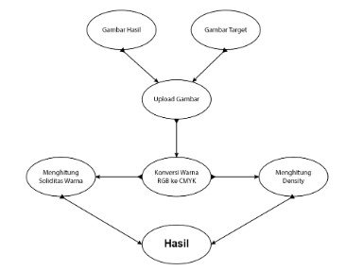

1. Program meminta untuk meng-upload dua gambar target dan gambar hasil.
2. Gambar kemudian diubah dari RGB ke CMYK untuk analisis lebih lanjut.
3. Kepadatan warna dan soliditas dihitung untuk masing-masing gambar.
4. Perbedaan antara gambar target dan hasil dihitung dan ditampilkan.
5. Gambar dan komponen CMYK ditampilkan, dan grafik perbandingan kepadatan dan soliditas warna juga ditampilkan.
6. Program memberikan gambaran menyeluruh mengenai kualitas dan perbedaan warna antara dua gambar.

**2.7 Hasil Analisis**

Program ini mengolah dua gambar yang di-upload, yaitu gambar target dan gambar hasil, untuk dilakukan analisis warna menggunakan model CMYK. Setelah gambar dikonversi dari RGB ke CMYK, program menghitung beberapa parameter warna, seperti kepadatan (density) dan soliditas (solidarity) untuk setiap komponen warna (Cyan, Magenta, Yellow, Black).

Hasil perhitungan menunjukkan perbedaan kepadatan warna antara gambar target dan gambar hasil, dengan nilai perbedaan yang diperoleh untuk setiap komponen warna yang divisualisasikan dalam bentuk grafik batang dan garis. Perhitungan perbedaan warna menggunakan deltaE menunjukkan tingkat perbedaan warna antara kedua gambar yang dapat memberikan gambaran seberapa akurat reproduksi warna pada gambar hasil. Selain itu, program menampilkan gambar beserta channel CMYK-nya untuk memberikan gambaran visual mengenai distribusi warna pada kedua gambar. Dari hasil analisis, terlihat bahwa kepadatan dan soliditas warna pada beberapa komponen menunjukkan perbedaan yang signifikan, yang mungkin disebabkan oleh variasi dalam proses pencetakan atau kualitas gambar yang dihasilkan.

Secara keseluruhan, program ini memberikan informasi yang berguna dalam mengevaluasi dan membandingkan warna dalam industri pencetakan atau analisis warna gambar digital, serta mengidentifikasi perbedaan yang mungkin terjadi antara gambar yang diharapkan dan gambar hasil.

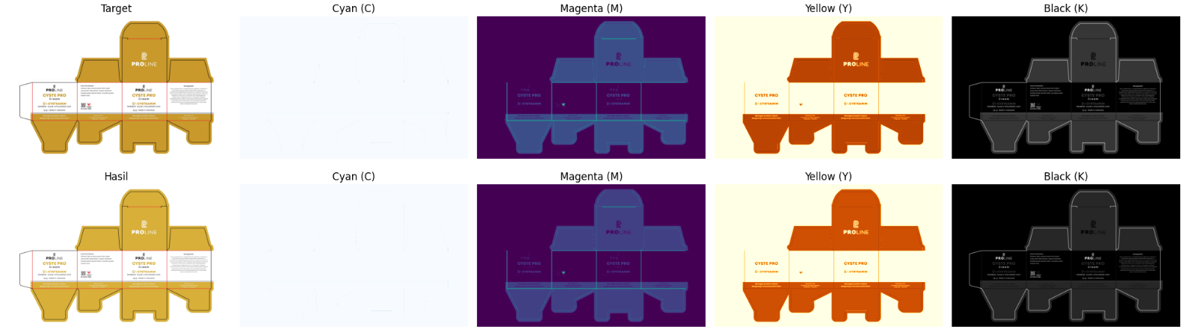

**Gambar 4.***Visualiasi Object penelitian dengan menampilkan parameter warna***Sumber :** *Dokumen Pribadi*

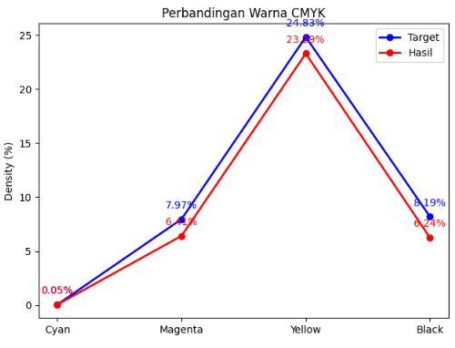

**Gambar 5.**  
*Visualisasi tampilan berdasarkan grafik***Sumber :** *Dokumen Pribadi*

**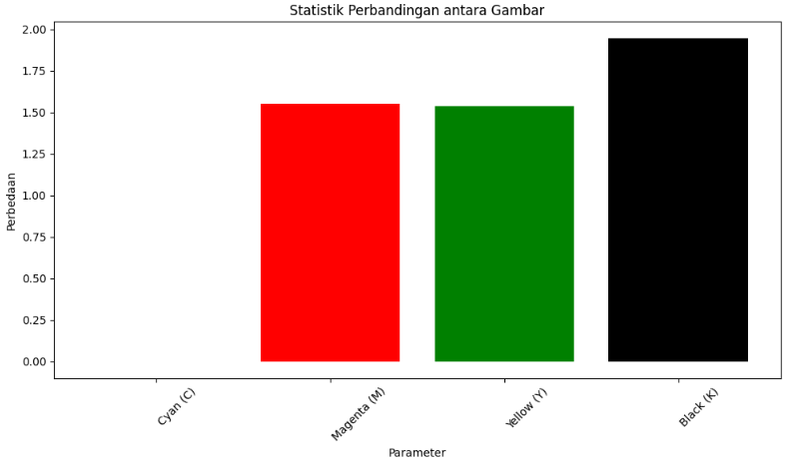  
Gambar 6.***Statistik Perbandingan warna pada dua gambar.***Sumber :** *Dokumen Pribadi*

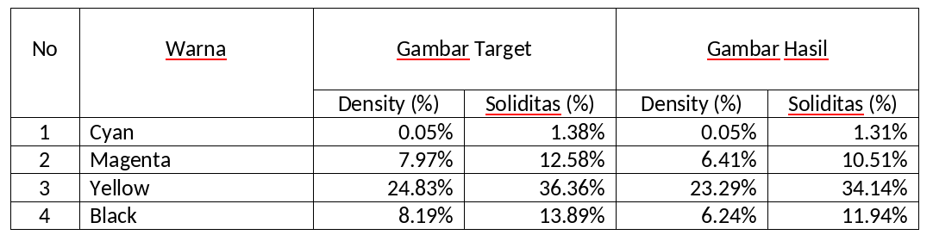  
**Gambar 7.**  
*Data Tabel value warna***Sumber :** *Dokumen Pribadi*

Adapaun setelah dilakukan analisa berdasarkan data tabel terkait Density hampir tidak ada perbedaan signifikan antara gambar target dan gambar hasil, sedangkan Soliditasnya terdapat sedikit penurunan soliditas pada gambar hasil, namun masih dalam rentang yang sangat dekat. Ini menunjukkan bahwa warna Cyan pada gambar hasil sedikit kurang dibandingkan gambar target. Namun secara kesulurhan ada penurunan density pada ketiga warna yaitu Magenta, Yellow, Black pada gambar hasil dibandingkan dengan gambar target. Ini mendefiniskan bahwa warna-warna tersebut menjadi sedikit lebih pudar pada gambar hasil. Adapun pada Soliditas warna juga adanya penurunan. Hal ini mengindikasikan bahwa warna-warna tersebut menjadi kurang gerap pada gambar hasil.

# BAB III PENUTUP

**3.1 Kesimpulan**

Program ini melakukan analisis perbedaan warna antara dua gambar, yaitu gambar target dan gambar hasil, dengan menggunakan model warna CMYK. Melalui konversi gambar dari RGB ke CMYK, perhitungan kepadatan (density) dan soliditas (solidarity) warna dapat dilakukan untuk setiap komponen warna CMYK. Program dapat menghitung perbedaan warna menggunakan metode deltaE, memberikan gambaran seberapa akurat reproduksi warna pada gambar hasil dibandingkan dengan gambar target. Hasil perhitungan perbedaan kepadatan dan soliditas ditampilkan dalam bentuk grafik yang mempermudah pemahaman tentang perbedaan antara kedua gambar. Dengan demikian, program ini dapat digunakan untuk menganalisis kualitas warna dalam bidang percetakan dan aplikasi pengolahan gambar digital lainnya.

**3.2 Saran**

Meskipun program ini memberikan hasil analisis yang cukup akurat, namun penulis memiliki saran untuk pengembangan lebih lanjut dengan

1. Perhitungan deltaE dapat ditingkatkan dengan menggunakan metode lain, seperti deltaE2000, yang lebih akurat dalam mengukur perbedaan warna berdasarkan persepsi manusia.
2. Program dapat dikembangkan untuk mendukung pengolahan gambar yang lebih kompleks, seperti mengatasi gambar dengan pencahayaan yang berbeda-beda atau gambar yang mengalami distorsi.
3. Fitur untuk mengolah beberapa gambar sekaligus dalam satu kali proses akan mempercepat analisis pada dataset gambar yang lebih besar.
4. Menambahkan antarmuka GUI untuk mempermudah interaksi antara penguna dan program.

# BAB IV DAFTAR PUSTAKA

| [1]  [2]  [3]  [4]  [5]  [6]  [7]  [8]  [9]  [10] | Romzi, M., & Kurniawan, B. (2020). “Pembelajaran Pemrograman Python Dengan Pendekatan Logika Algoritma” (Issue 2)  Hernando, D., Widodo, A. W., & Dewi, C. (2020). “Pemanfaatan Fitur Warna dan Fitur Tekstur untuk Klasifikasi Jenis Penggunaan Lahan pada Citra Drone” (Vol. 4, Issue 2). <http://j-ptiik.ub.ac.id>  Hucadinota, L., Amri, A., Basuki, U., & Ruliftiawan, G. (2022). “controlling color consistency in the production process of packaging print pengendalian konsistensi warna pada proses produksi cetak kemasan” (Vol. 9, Issue 1).  Widodo Budiharto, Widodo (2018). “Pemrograman Python Untuk Ilmu Komputer dan Teknik” (Vol. 4, Issue 1).  ISO 13655:2009 (2009). “Graphic Technology – Spectral Measurement and Colorimetric Data for Graphic Arts Images. International Organization for Standardization.”  Adobe Systems Incorporated. (2011). “Adobe Photoshop CS5 for Photographers: The Ultimate Workshop. Focal Press.”  Gonzalez, R. C., & Woods, R. E. (2008). Digital Image Processing. Pearson Prentice Hall. (Issue 3)  CIE (Commission Internationale de l'Éclairage). (2004). “CIE 15:2004 Colorimetry” (Vol 9, Issue 3)  X-Rite Inc. (n.d.). Understanding Color in Digital Imaging: The Basics of Color Theory and Color Management. X-Rite. <https://www.xrite.com>  Python Software Foundation. OpenCV Documentation. <https://docs.opencv.org> |
| --- | --- |